**跃动童心 悦享健康**

——----薛家实验小学春季运动会之低年级集体项目报道

微风不燥，阳光正好，以运动之名，展少年之风貌。2024年5月8-9日，我校低年级举行了两操比赛和集体项目比赛。

　　广播操、排球操比赛

　　有序进场 列队整齐

　　一二年级各班队伍在领操员的带领下，按照顺序，迈着整齐的步伐，喊着响亮的口号，依次有序进场。同学们戴着鲜艳的红领巾，着装统一。尽情展现着少年儿童的烂漫与活力。

　　动作规范 轻盈有力

　　伴着广播操轻快的节奏，场上同学们伸臂、扩胸、转体踢腿、跳跃，动作娴熟到位，张弛有度，从伸展运动到整理运动，一招一式都刚劲有力。

　　排球少年 自信昂扬

　　颠球，接球，舒展的动作洋溢着自信。托球，收回，踮起脚尖仰望更高的目标。薛小娃们的每一个动作规范有力，娴熟到位，无不向我们展示着排球操的力与美，诠释着集体的荣誉与魅力。

　　集体运动项目比赛

　　翻滚吧!轮胎

　　一年级的小朋友们早早地在起跑线排好队，个个摩拳擦掌、跃跃欲试。在老师一声令下之后，他们就像一群活泼的小兔子，摆摆手儿，轮胎就开始咕噜咕噜地往前滚啦!

　　二年级的小朋友们也不甘示弱，只见选手们双脚站稳，下蹲，身体前倾，双手抓住轮胎，翻起轮胎不断向前。

　　迎面接力

　　小运动员们手持接力棒，像一道道闪电般穿梭在跑道上。他们满脸通红，汗水滴滴答答地滑落，但眼中却闪烁着坚定的光芒。

　　此次比赛，不仅激发了同学们对体育运动的兴趣和热爱，展现了班级风采，同时还培养了同学们健康的生活方式和乐观积极的心态，充分展现了健康活泼的“薛小娃”精神风貌。

[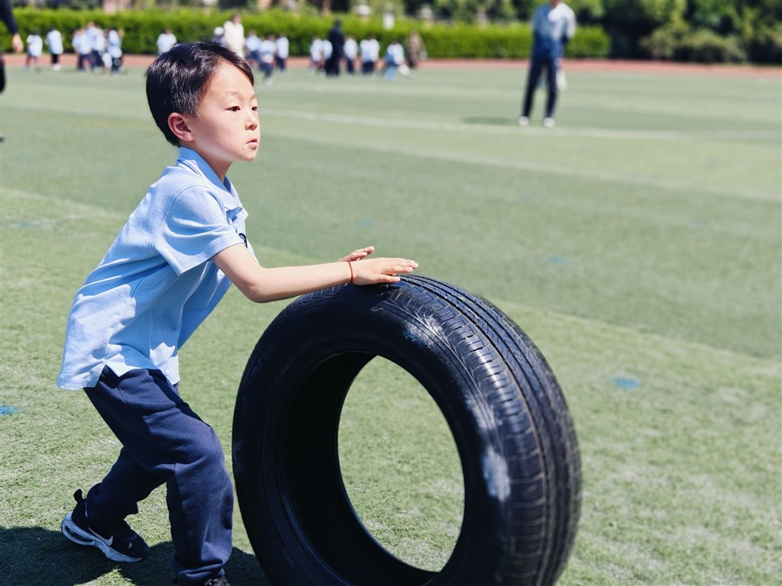](https://oss.simiyun.cn/upload/20240511/cab7cacf2d7d471ba71ed018696bdd5f.jpeg)

[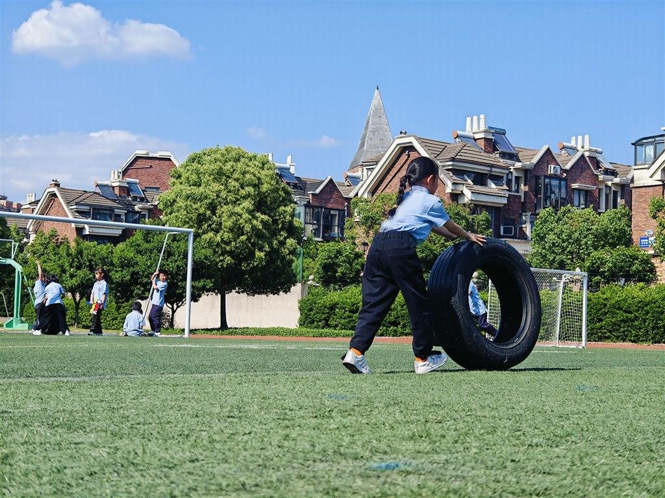](https://oss.simiyun.cn/upload/20240511/fe3d75184c1948678ecfc010e6ae42ab.jpeg)

